Tên: Lê Tuấn Thành
MSSV: 125080176
Lớp : 12_ĐH_CNTT4
Tạo bảng và thêm dữ liệu
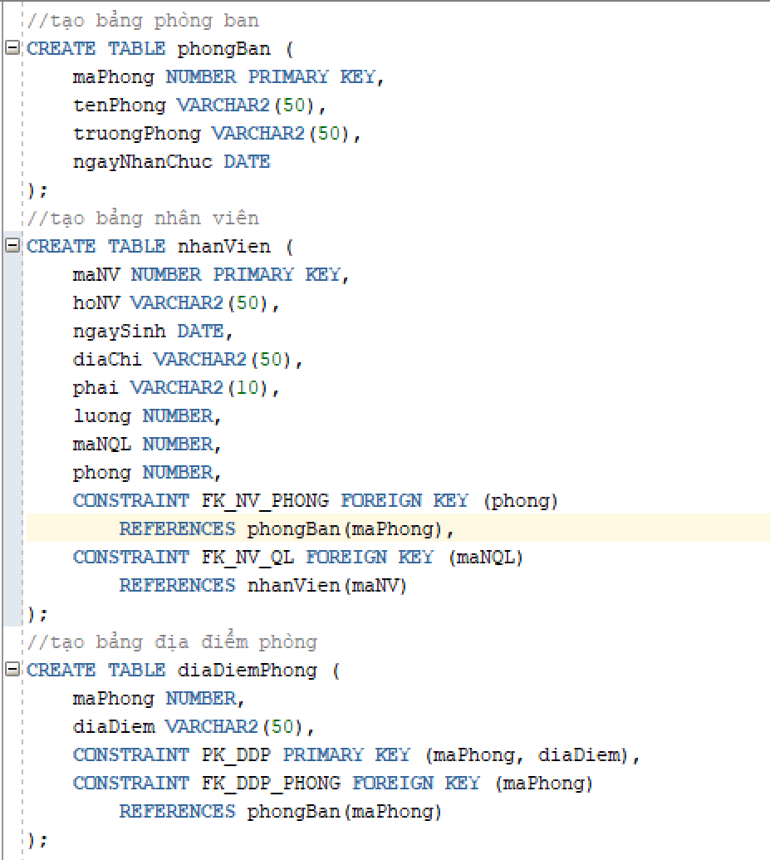
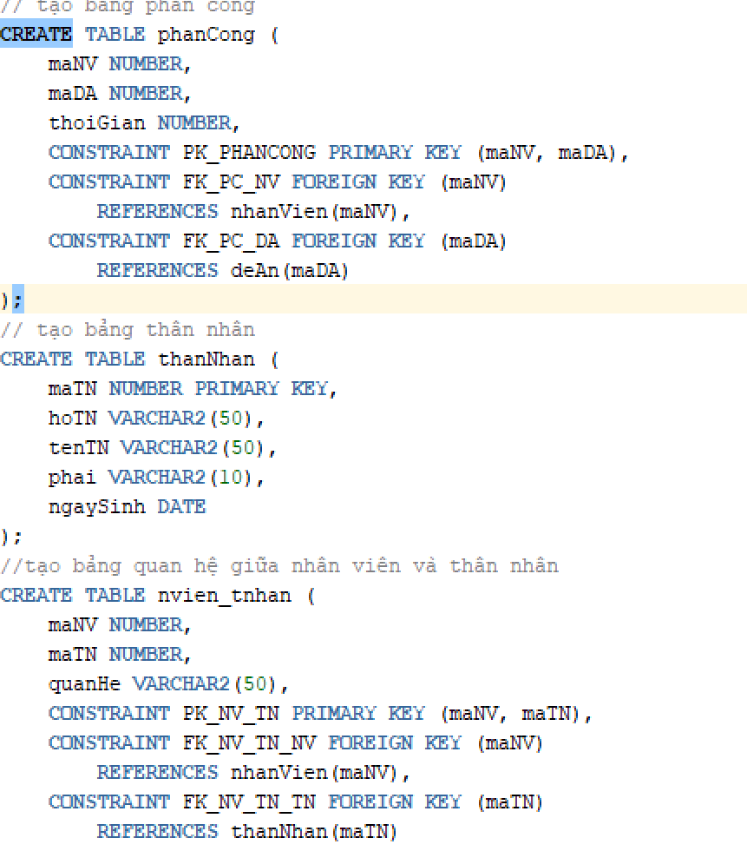
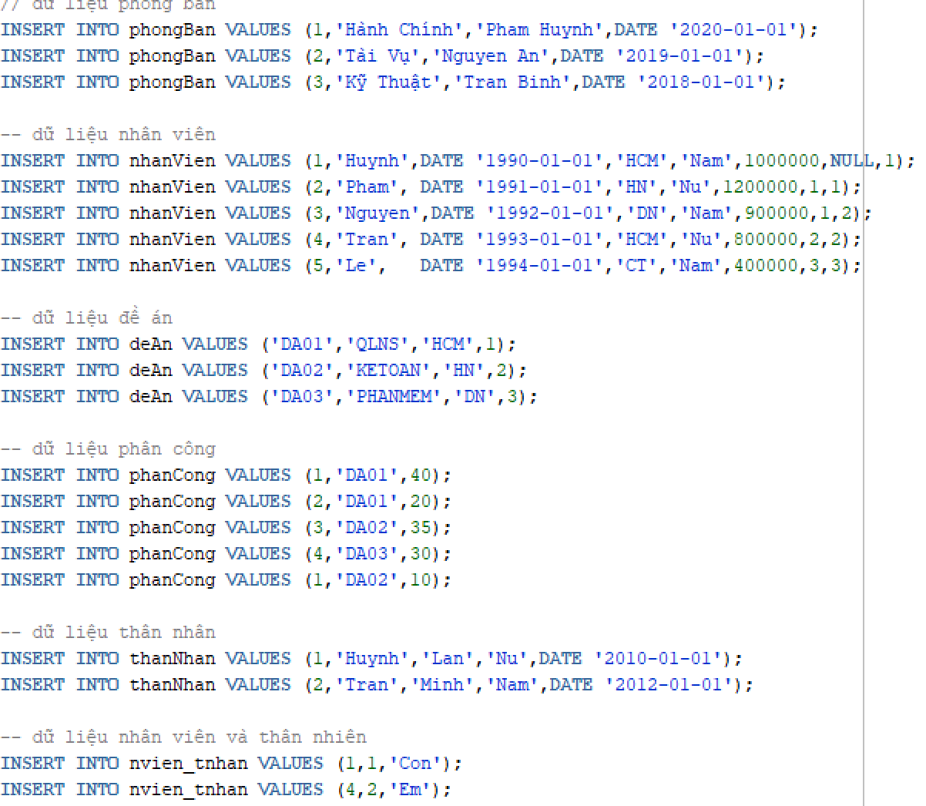
Câu truy vấn
- Cho biết thông tin cá nhân về những nhân viên có tên ‘Huynh’
SELECT * FROM nhanVien WHERE hoNV = 'Huynh';
- Tìm mã nhân viên, họ tên và địa chỉ của tất cả nhân viên làm việc phòng ‘Hành Chính’.
SELECT n.maNV, n.hoNV, n.diaChi
FROM nhanVien n JOIN phongBan p ON n.phong = p.maPhong
WHERE p.tenPhong = 'Hành Chính';
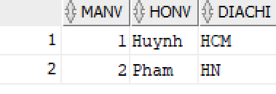
- Tìm mã nhân viên, họ tên và địa chỉ của tất cả nhân viên làm việc phòng ‘Hành Chính’ và ‘Tài Vụ’.
SELECT n.maNV, n.hoNV, n.diaChi
FROM nhanVien n JOIN phongBan p ON n.phong = p.maPhong
WHERE p.tenPhong IN ('Hành Chính','Tài Vụ');
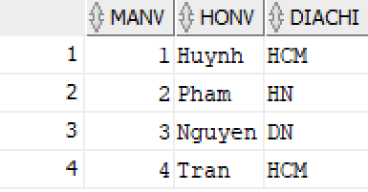
- Cho biết mã nhân viên , họ tên nhân viên và tên các đề án mà nhân viên tham gia.
SELECT n.maNV, n.hoNV, d.tenDA
FROM nhanVien n
JOIN phanCong pc ON n.maNV = pc.maNV
JOIN deAn d ON pc.maDA = d.maDA;
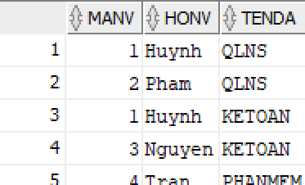
- Tìm mã đề án, tên đề án, tên phòng ban chủ trì đề án cùng mã trưởng phòng, tên trưởng phòng đó.
SELECT d.maDA, d.tenDA, p.tenPhong, p.truongPhong
FROM deAn d JOIN phongBan p ON d.phong = p.maPhong;
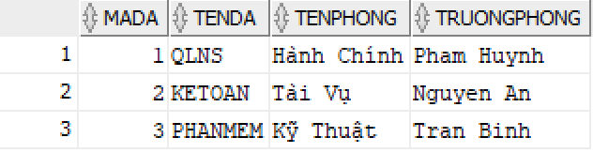
- Cho biết mã nhân viên, họ tên của những nhân viên tham gia vào đề án có mã là ‘DA01’ và có thời gian làm việc cho đề án trên 30giờ/tuần.
SELECT n.maNV, n.hoNV
FROM nhanVien n
JOIN phanCong pc ON n.maNV = pc.maNV
WHERE pc.maDA = 1
AND pc.thoiGian > 30;
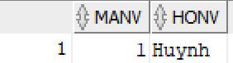
- Cho biết mã nhân viên, họ tên của những nhân viên có cùng tên với người thân.
SELECT DISTINCT n.maNV, n.hoNV
FROM nhanVien n
JOIN nvien_tnhan nt ON n.maNV = nt.maNV
JOIN thanNhan t ON nt.maTN = t.maTN
WHERE n.hoNV = t.hoTN;
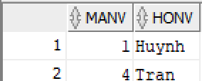
- Cho biết mã nhân viên, họ tên của những nhân viên có người trưởng phòng có họ tên là ‘Phạm’ ‘Huynh’.
SELECT n.maNV, n.hoNV
FROM nhanVien n JOIN phongBan p ON n.phong = p.maPhong
WHERE p.truongPhong LIKE '%Pham%' OR p.truongPhong LIKE '%Huynh%';
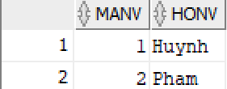
- Cho biết mã nhân viên, họ tên của những nhân viên có người quản lý có họ tên là ‘Phạm’ ‘Huynh’.
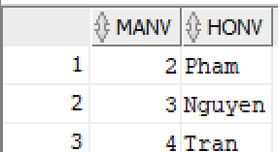
- Cho biết mã nhân viên, họ tên của những nhân viên tham gia mọi đề án của công ty.
SELECT n.maNV, n.hoNV
FROM nhanVien n
WHERE NOT EXISTS (
SELECT * FROM deAn d
WHERE NOT EXISTS (
SELECT * FROM phanCong pc
WHERE pc.maNV = n.maNV AND pc.maDA = d.maDA
)
);
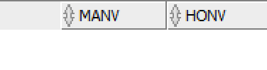
- Cho biết mã nhân viên, họ tên của những nhân viên không tham gia đề án nào của công ty.
SELECT maNV, hoNV
FROM nhanVien
WHERE maNV NOT IN (SELECT maNV FROM phanCong);
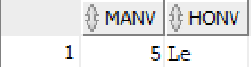
- Cho biết mức lương trung bình của nhân viên trong công ty.
SELECT AVG(luong) FROM nhanVien;
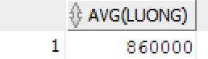
- Cho biết mức lương trung bình của nhân viên nam trong công ty.
SELECT AVG(luong) FROM nhanVien WHERE phai = 'Nam';
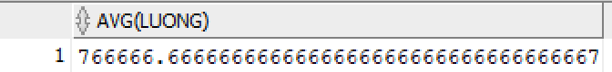
- Cho biết tổng số đề án của công ty.
SELECT COUNT(*) FROM deAn;
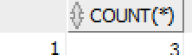
- Với mỗi đề án, cho biết tổng số nhân viên tham gia vào đề án.
SELECT maDA, COUNT(maNV)
FROM phanCong
GROUP BY maDA;
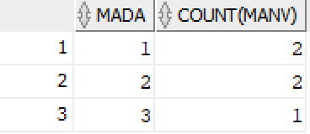

- Với mỗi đề án, cho biết tổng số nhân viên nữ tham gia vào đề án.
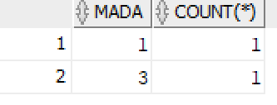
SELECT pc.maDA, COUNT(*)
FROM phanCong pc JOIN nhanVien n ON pc.maNV = n.maNV
WHERE n.phai = 'Nu'
GROUP BY pc.maDA;
- Tăng thời gian tham gia đề án của các nhân viên nam thêm 4giờ/tuần
UPDATE phanCong
SET thoiGian = thoiGian + 4
WHERE maNV IN (SELECT maNV FROM nhanVien WHERE phai = 'Nam');

- Xóa tất cả những nhân viên có mức lương dưới 500000.
DELETE FROM nhanVien WHERE luong < 500000;

